Exercice complémentaire pour Module 6

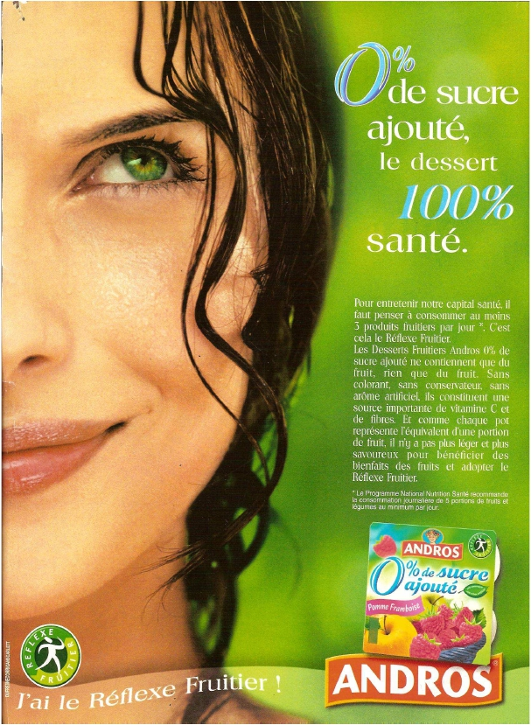

1 – Répondre aux questions suivantes :
- Que représente ce document ? Pourquoi ?
- Que pouvez-vous observer sur ce document ?
- D’après vous, quel genre de dessert est présenté sur cette publicité ?
- Comment définir le réflexe fruitier ?
- Quelles sont les vertus du dessert Andros ?

2 - Mots-croisés :
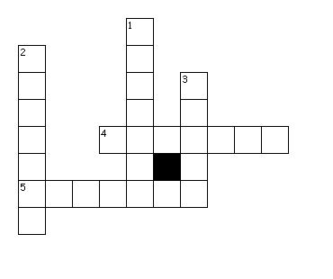
Horizontal :
4. arbre fruitier à fleurs blanches ou roses qui donne les pommes
5. réponse musculaire involontaire à un stimulus

Vertical :
1. morceaux de fruits cuits avec un peu de sucre
2. dernier plat servi au cours d'un repas
3. fruit rond à peau fine et à pépins

- – Jeu de rôles :
Deux personnages :
- le propriétaire d’une crémerie,
- un vendeur de l’entreprise Andros.
Le vendeur de l’entreprise Andros vient vanter les vertus des produits Andros au propriétaire de la crèmerie pour qu’il les achète.
Trouver les arguments que le vendeur donnera pour que le propriétaire de la crèmerie les achète.

